Cvičení z genetiky,
Katedra molekulární biologie a genetiky, PřF JU

Meióza u samce saranče stěhovavé

Saranče stěhovavá (Locusta migratoria) – nejlépe subadultní, případně mladí adultní samci
samec - 2n = 23, X0 → v meióze 11 bivalentů a 1 univalent
samice - 2n = 24, XX → v meióze 12 bivalentů

Příprava dočasného preparátu

1. Anestetizace: uspání v uzavřené sklenici éterem.

2. Pitva: na pitvací misce ve fyziologickém roztoku (Ringerův roztok).
- odstřihnutí zadečku nůžkami;
- fixace konce abdomenu špendlíkem hřbetní stranou dolů;
- rozstřihnutí břišní kutikuly podélně mikronůžkami, rozevření kutikuly pinzetami či jehlami a fixace kutikuly špendlíky po stranách;
- vyjmutí trávicí trubice;
- vyjmutí části testes a přenesení na podložní sklo s jamkou do kapky fyziologického roztoku, očištění od zbytků jiných tkání (veliká párová spojená žlutooranžová nebo bílá testes jsou lokalizována pod trávicí trubicí u hřbetní stěny, napojena na chámovod, každé složené z velkého množství testikul ve tvaru průhledných trubiček).

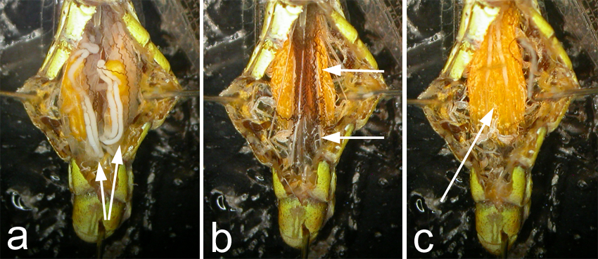

Obr. 1: pitva saranče. Obr. 1a: rozstřižená kutikula je ukotvena po stranách, šipky ukazují na přídatné žlázy. Obr 1b: chámovody odstraněny a šipky ukazují na střevo a Malpighiho trubice. Obr. 1c: Střevo je odstraněno, šipka ukazuje na velký žlutooranžový orgán – testes.

3. Hypotonické předpůsobení: 0,9% citronan sodný - po dobu 8-10 minut. Z jamky podložního skla odsajeme fyziologický roztok filtračním papírkem a kápneme hypotonický roztok. Účelem hypotonického působení je nabobtnání pohlavních buněk a tím i vzájemné oddálení chromozómů.

4. Barvení: 2,5% LAKTO-ACETO-ORCEIN (LAO) - po dobu 20-30 minut (lze i déle)
Testes přeneseme na jiné podložní sklo s jamkou do kapky LAO (POZOR! Nesmí vyschnout).

5. Po barvení:
- Cca 5 testikul přeneseme do LAKTO-ACETÁTU (tj. směs kyseliny mléčné a octové) na čisté podložní sklo;
- Pod stereomikroskopem testikuly přepůlíme jehlami či preparačními pinzetami - usnadní uvolnění buněk.

6. Roztlak:
Přikryjeme krycím sklíčkem a přes filtrační papír nejprve odsajeme nadbytečný roztok lakto-acetátu a pak palcem (nebo gumou na konci tužky) provedeme roztlak.
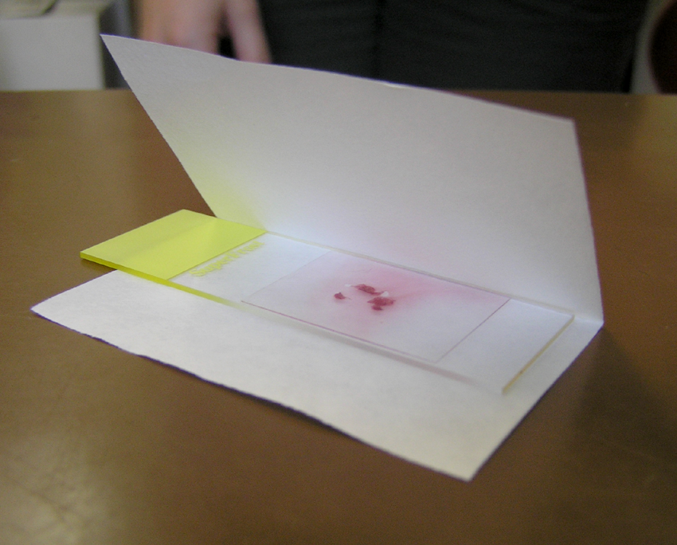
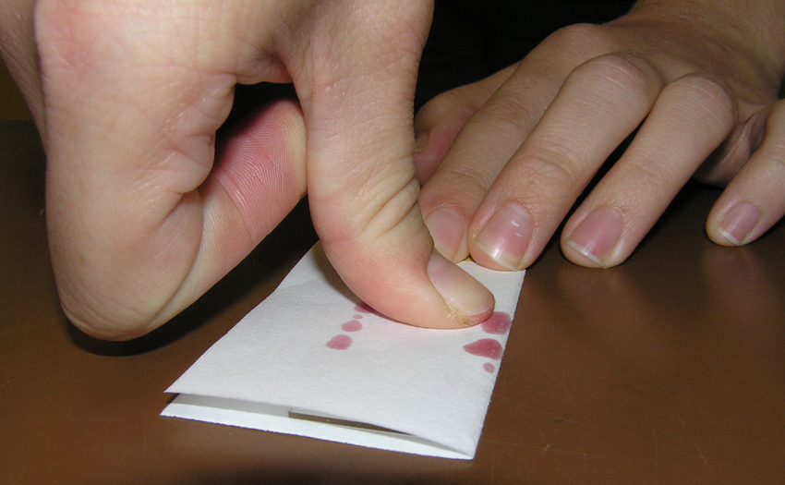

Obr. 2: Preparát připravený k roztlaku Obr. 3: Roztlak

7. Mikroskopické pozorování:
Takto zhotovený dočasný preparát lze hned prohlížet pod mikroskopem. Preparát lze po kratší dobu (až několik týdnů) i uchovat, pokud zamezíme vyschnutí orámováním krycího sklíčka lakem na nehty a preparát uložíme v chladnu.

Roztoky

Fyziologický roztok (dle Glaser)
destilovaná voda 1 litr
NaCl 9 g
KCl 0,42 g
CaCl₂ 0,25 g
NaHCO₃ 0,2 g

Lacto-aceto-orcein (2,5%)(dle W. Traut)
kyselina octová 100 ml
kyselina mléčná 100 ml
orcein 5 g
Po rozpuštění roztok zfiltrovat. Lépe barví roztok starý minimálně 1 rok.

Lakto-acetát
kyselina octová 18 ml
kyselina mléčná 16 ml
destilovaná voda 2 ml

Poděkování
Tento návod byl převzat z materiálů ke kurzu prof. Františka Marece Cytogenetika (PřF, JU).

